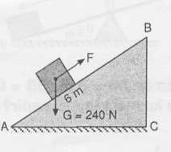
1.

Şekildeki eğik düzlemde AB = 6 m, BC = 2 m olduğuna göre, 240 N lik P yükünü hareket ettirmek için en az kaç N lik F kuvveti uygulanmalıdır? (Sürtünme önemsenmeyecek.)
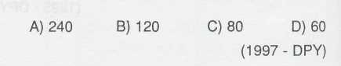

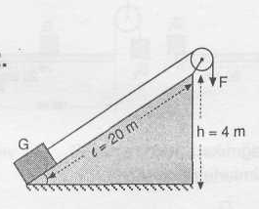
2.

Şekildeki eğik düzlemde cisim sabit hızla eğik düzlem boyunca çekiliyor. Buna göre kuvvet kazancı kaçtır? (Sürtünmeler önemsizdir.)
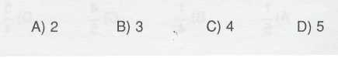
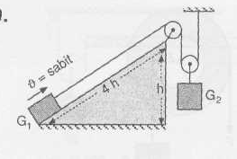
3.

Şekildeki basit makine sisteminde G₁ ağırlıklı cisim V sabit hızıyla eğik düzlemde hareket ediyor.
Buna göre, G₁ /G₂ ağırlıkları oranı kaç olur?

(Makara ağırlığı ve sürtünmeler önemsizdir.)
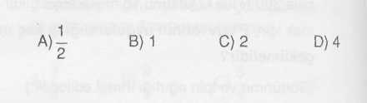

4.

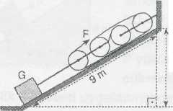
4.

3 m

Şekildeki G yükünü eğik düzlemde 1 m çekebilen en küçük F kuvvetinin uygulandığı ip kaç metre çekilmelidir?
(Makaraların ağırlıkları ve sürtünmeler önemsizdir.)
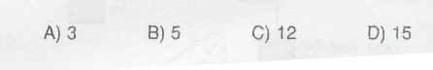

5. Yüksekliğinin uzunluğuna oranı 1 / 3 olan eğik düzlemde, 120 N luk yükü yukarı çıkarabilmek için kaç N luk kuvvet gereklidir?
(Sürtünme ihmâl edilecek.)
A) 25 B) 40 C) 48 D) 72
(1996-FL/AÖL)
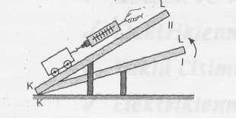
6

Şekildeki KL kalası I durumundan II durumuna getiriliyor. Deney arabası her iki durumda da K dan L ye kadar çekiliyor.
Bütün sürtünmeler ihmâl edildiğine göre;
I.Kuvvet kazancı azalmıştır.
II. Arabanın ağırlığı artmıştır.
III. Harcanan enerji artmıştır.
yargılarından hangileri doğrudur?
A) Yalnız I B) Yalnız II
C) I ve III D) II ve III

